ЧЕЛЯБИНСКАЯ ОБЛАСТЬ

АДМИНИСТРАЦИЯ
ЗЛАТОУСТОВСКОГО ГОРОДСКОГО ОКРУГА
РАСПОРЯЖЕНИЕ

01.11.2025 г. | № | 4060-р/АДМ
г.Златоуст
О поощрении призами победителей
и участников городского семейного проекта «Семья – начало всех начал»

В целях развития молодежной политики в Златоустовском городском округе, в соответствии с постановлением Администрации Златоустовского городского округа от 24.07.2018 г. № 302-П «Об утверждении Положения
о порядке организации и осуществления мероприятий по работе с детьми
и молодежью в Златоустовском городском округе», руководствуясь положением «О реализации городского семейного проекта «Семья – начало всех начал», утвержденным приказом муниципального казенного учреждения Управление образования и молодежной политики Златоустовского городского округа от 20.11.2024 г. № 835 и итоговым протоколом жюри городского семейного проекта «Семья – начало всех начал», утвержденного приказом муниципального казенного учреждения Управление образования и молодежной политики Златоустовского городского округа от 22.05.2025 г. № 460:
1. Поощрить победителей и участников городского семейного проекта «Семья – начало всех начал» призами:
1) Семейная команда Фоменко (представители муниципального автономного дошкольного образовательного учреждения «Детский
сад № 47»), занявших I место, сертификатом на приобретение техники
на сумму 15.000 (пятнадцать тысяч рублей);
2) Семейная команда Юдиных (представителимуниципального автономного общеобразовательного учреждения«Средняя общеобразовательная школа №10 с углубленным изучением иностранного языка»),занявшихIIместо,сертификатом на приобретениетехники на сумму 10.000 (десять тысяч рублей);
3) Семейная команда Бобровых (представители муниципального автономного общеобразовательного учреждения«Средняя общеобразовательная школа №2»), занявших III место, сертификатом
на приобретение техники на сумму 8.000 (восемь тысяч рублей);
4) Семейная команда Старцевых (представители муниципального автономного дошкольного образовательного учреждения «Детский сад № 29») участники проекта, сертификатом на приобретение техники на сумму 4500
(четыре тысячи пятьсот рублей);
5) Семейная команда Попковых (представители муниципального автономного дошкольного образовательного учреждения
«Детский сад № 58 «Радужка») участники проекта, сертификатом
на приобретение техники на сумму 4500 (четыре тысячи пятьсот рублей);
6) Семейная команда Суховых (представители муниципального автономного дошкольного образовательного учреждения«Детский
сад № 90») участники проекта, сертификатом на приобретение техники
на сумму 4500 (четыре тысячи пятьсот рублей).
2. Пресс-службе Администрации Златоустовского городского округа (Семёнова А.Г.) разместить настоящее распоряжение на официальном сайте Администрации Златоустовского городского округа в сети «Интернет».
3. Организацию выполнения настоящего распоряжения возложить
на начальника муниципального казенного учреждения Управление образования и молодежной политики Златоустовского городского округа Рогова С.Ю.
4. Контроль за выполнением настоящего распоряжения оставляю
за собой.

Заместитель Главы  Златоустовского городского округа по социальным вопросам | 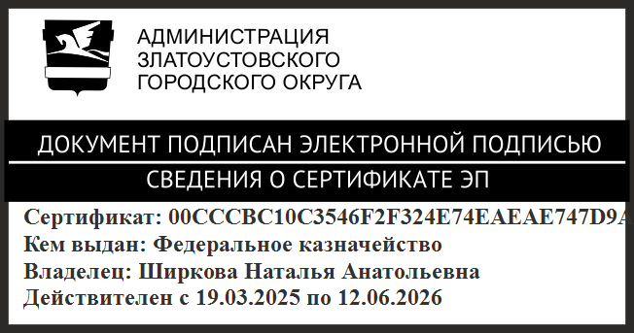 | Н.А. Ширкова

